SpringerLink数据库
登录网址https://link.springer.com
- 点击右上角图标，选择“Login”。
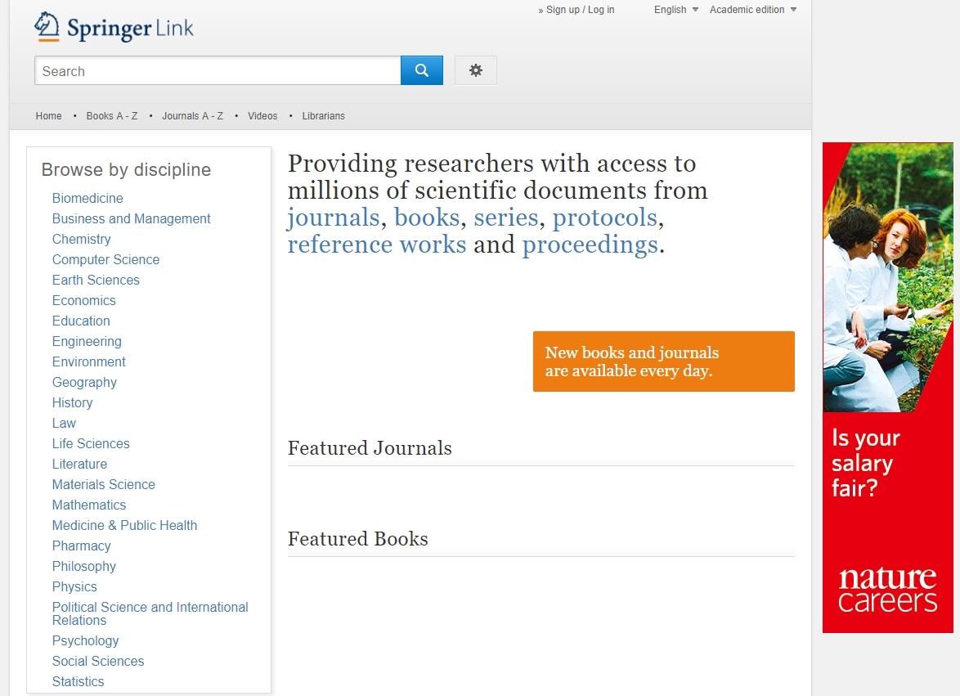
- 选择“Log in via Shibboleth or Athens”，
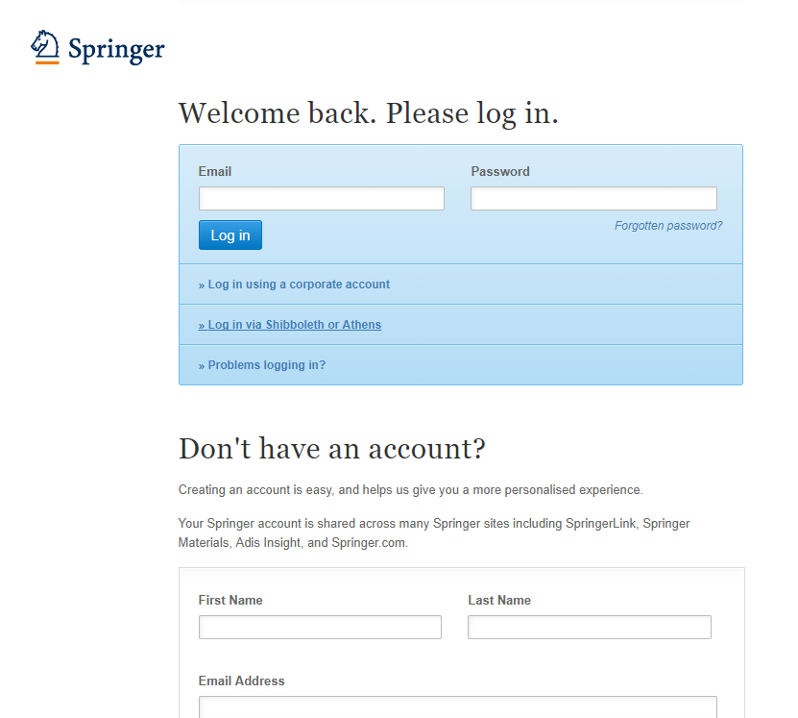

- 在Log in via Shibboleth上面的“Select your institution”中选择“Guangxi University Library”,点击Log in via Shibboleth。
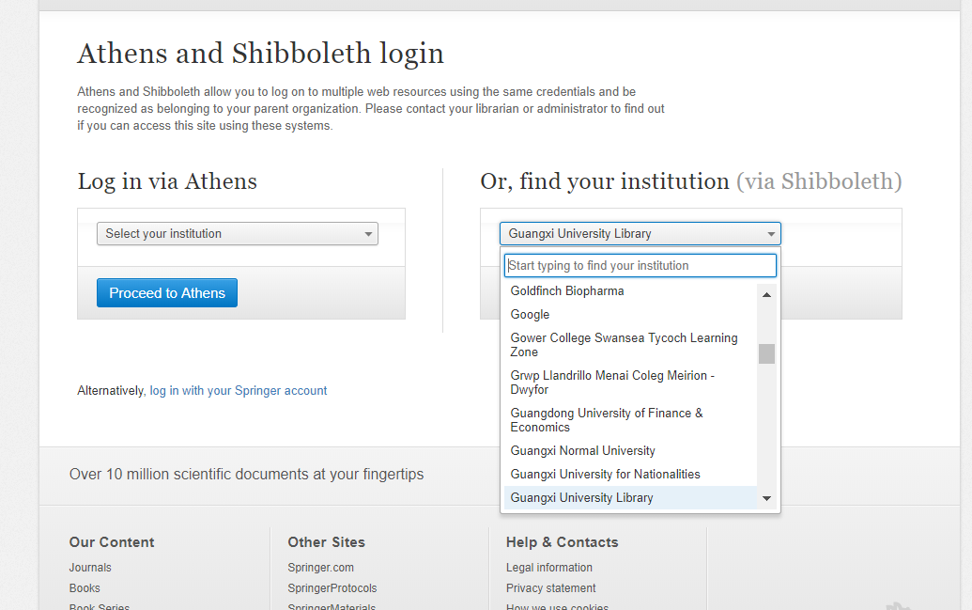

- 进入学校登陆页面后，输入用户名（学号或者教师工号）和密码（初始密码为身份证后六位）或带广西大学域名的邮箱及邮箱密码。
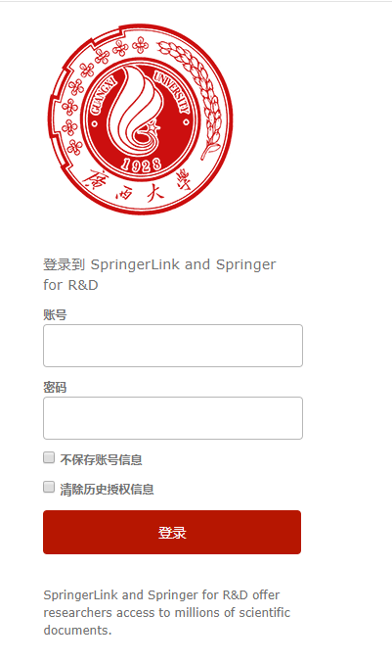
5）登陆成功后，显示可以访问的SpringerLink资源。

